Preses relīze, 2025. gada 13. oktobris
Ekoloģiskās intimitātes un botāniskās burvības pasaulē – šonedēļ tiek atklāts RIXC festivāls “Augu intelekts”.
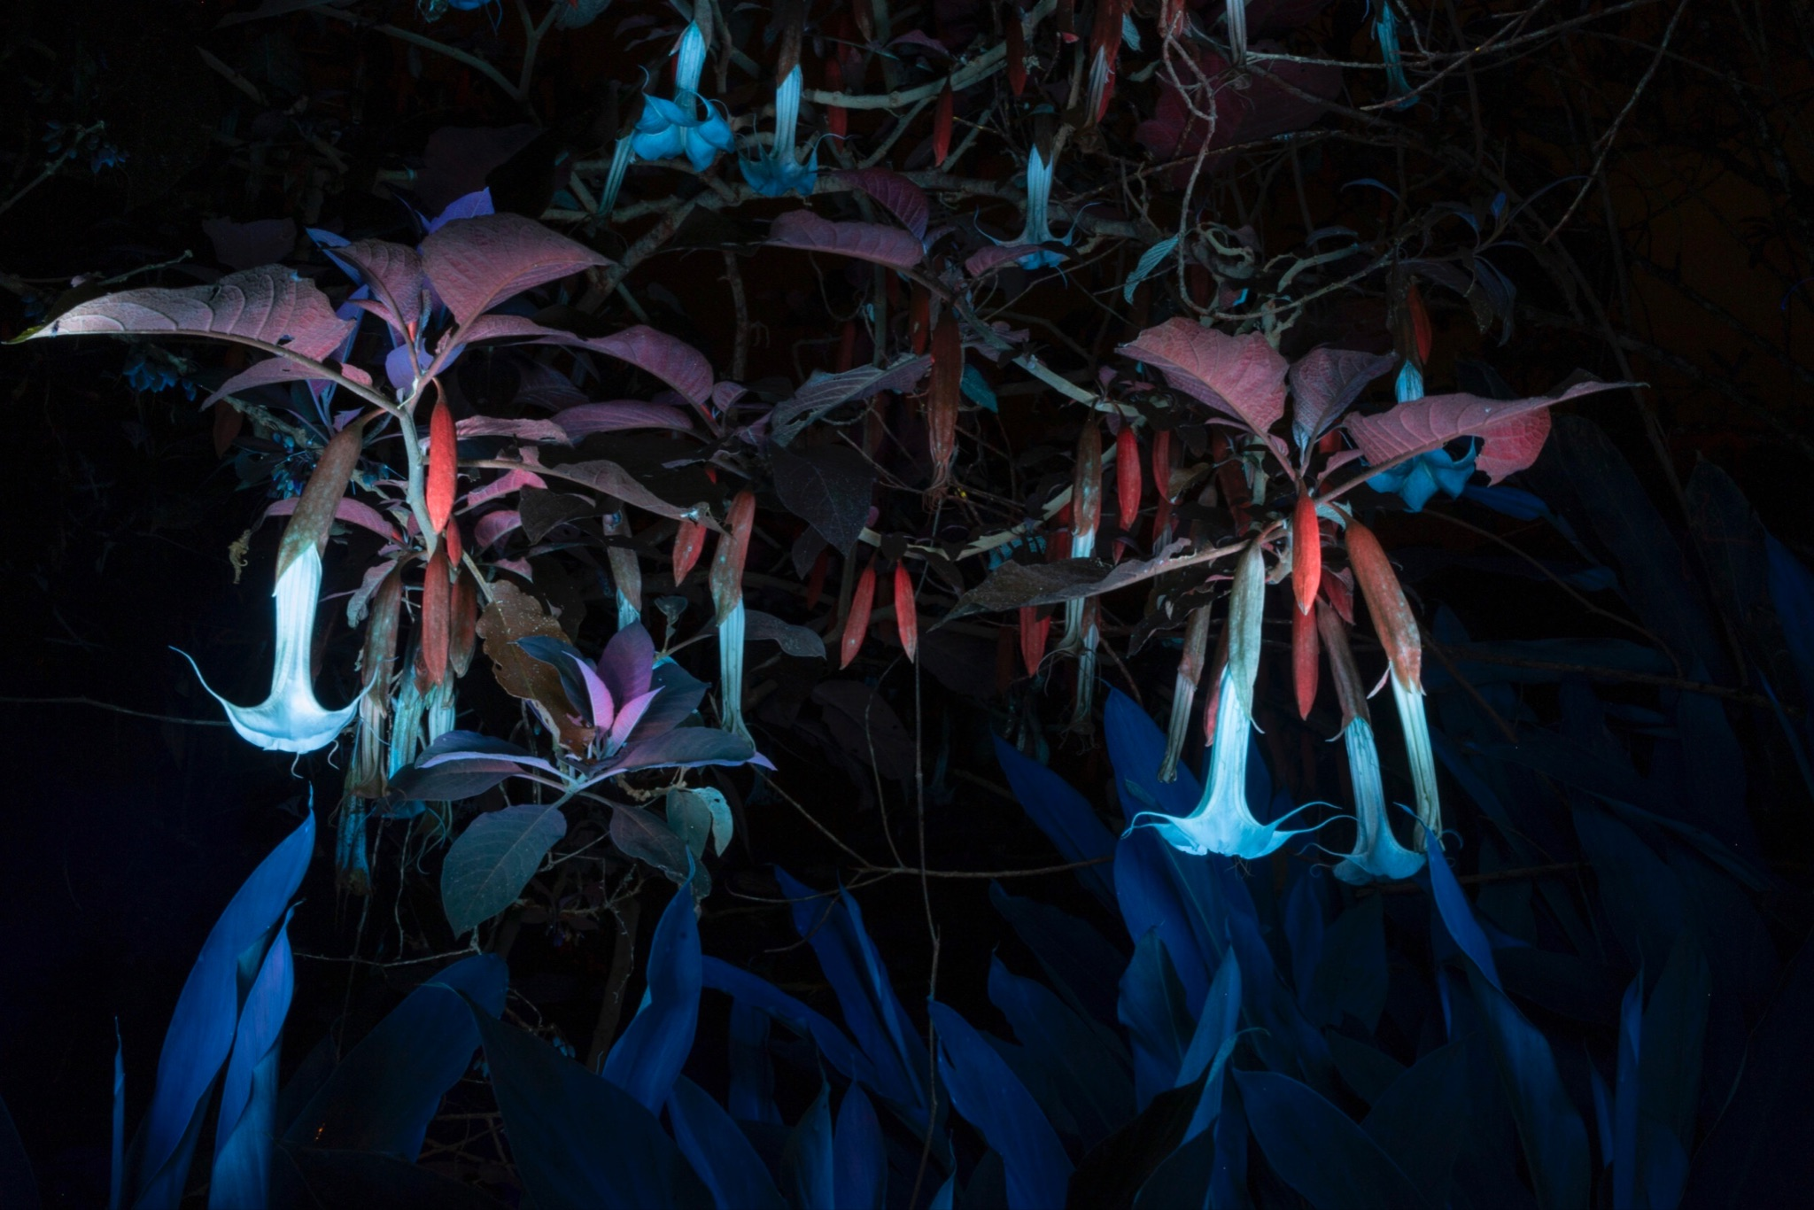
Felipe Kastelblanko (Felipe Castelblanco) “Eņģeļtauru sapņi” (Borrachero Dreams/Brugmansia Versicolor, Tabanok), 2024. © Felipe Castelblanco
Jau šonedēļ no 16. līdz 18. oktobrim Rīgā un tiešsaistē notiks RIXC Mākslas un zinātnes festivāls un izstāde “Augu intelekts”! Festivāls piedāvās plašu publisko programmu ar izstādes atklāšanu, mākslas darbu prezentācijām, performancēm un īsfilmu seansiem.
Festivāla centrālais notikums – izstāde “Augu intelekts” tiks atklāta ceturtdien, 16. oktobrī plkst. 18.00 Kim? Laikmetīgās mākslas centrā, SPORTA 2 kvartālā. Tematiski izstāde veidota sadarbībā ar Šveices Nacionālā zinātnes fonda (SNSF) finansēto pētījumu projektu “Augu_intelekts. Mācoties kā augam” (Plants_Intelligence. Learning Like a Plant) (2022–2025). Izstādē varēs aplūkot četrpadsmit jaunu un starptautiski atzītu ārvalstu un latviešu mākslinieku darbus, kuros augu intelekts pētīts no zinātnes, mākslas, pamatiedzīvotāju, antropoloģijas, iztēles un spekulatīvām perspektīvām. Izstādes kuratori ir Ivonna Volkarta (Yvonne Volkart) un Raitis Šmits. Izstāde ikvienam interesentam būs apskatāma līdz 23. novembrim. Grupas izstādes apmeklējumam aicinām pieteikties iepriekš, sūtot ziņu uz e-pasta adresi: rixc@rixc.org

Izstādē iekļauti mākslinieku un pētnieku Felipes Kastelblanko (Felipes Castelblanco, Šveice/Kolumbija), Hūlijas Menšas (Julia Mensch, Argentīna/Šveice), Rasas Šmites, Raita Šmita, kā arī kolumbiešu pamatiedzīvotāju mākslinieka un projekta partnera Ajenana Kinčoa Huahibjoja (Ayënan Quinchoa Juajibioy) darbi. Izstādē piedalās arī citi nozīmīgi Šveices mākslinieki, tostarp starptautiski atzītā Urzula Bīmane (Ursula Biemann) un Marks Lī (Marc Lee). Izstādi papildina Latvijas mākslinieku Uģa Albiņa, Ginta Gabrāna sadarbībā ar Arni Rītupu darbi, franču mākslinieces Karīnes Bonnevālas (Karine Bonneval), ķīniešu mākslinieka Džen Bo (Zheng Bo), kā arī mākslinieku dueta Kahn & Selesnick (Francija / ASV, Nicolas Kahn, Richard Selesnick) darbi.

Savukārt, 16. oktobra pēcpusdienā plkst. 14.00 Latvijas Mākslas akadēmijas K2 korpusā tiks atklāta franču mākslinieces Merilū Peto (Marylou Petot) imersīvās skaņas instalācija “Māja”. Uzreiz pēc tam, plkst. 15.30 norisināsies festivāla īpašās vieslekcijas, kurās uzstāsies filozofe un pētniece Noēlija Billi (Noelia Billi) un vadošā feministiskās mākslas teorētiķe Latvijā – Jana Kukaine.
Piektdien, 17. oktobrī plkst. 18.00 Latvijas Mākslas akadēmijas K2 korpusā gaidāma vācu mākslinieku Adnana Softiča (Adnan Softić) un Ņinas Softičas (Nina Softić) performance “Klimaton”, kas elektronisko mūziku apvieno ar Arktikas skaņas ainavām. Performancē piedalīsies arī Latvijas skaņas mākslinieki Normal Babyy (Elza Auguste Zīverte un Kristofers Knesis) un vācu mākslinieks Tīss Minters (Thies Mynther).
Sestdien, 18. oktobrī plkst. 13.30 Latvijas Mākslas akadēmijas dārzā norisināsies prezentācijas un ekskursija izstādē “Simbiotiskās pilsētas”, kas piedāvā papildinātās realitātes (AR) pieredzi platformā SensUs Art. Savus jaunākos darbus prezentēs šī gada RIXC Lauku rezidences mākslinieki no Latvijas, Vācijas un Taivānas.
Festivāla publiskā programma noslēgsies sestdien, 18. oktobrī, plkst. 20.00 ar īsfilmu programmu un performatīvo lekciju. Šveicē dzīvojošā argentīniešu māksliniece Hūlija Menša (Julia Mensch), kopā ar argentīniešu mūziķi Sofiju Violu (Sofía Viola) lekcijā–performancē “Kiwicha” atklās saiknes starp amaranta augu un politiskās pretestības tradīcijām Latīņamerikā. Savukārt īsfilmu seansos būs skatāmi Šveicē dzīvojošā kolumbiešu mākslinieka Felipes Kastelblanko (Felipe Castelblanco) un pamatiedzīvotāju mediju kolektīva (Pan Amazon Media Collective) darbi, kas atklāj Amazones reģiona ainavas un konfliktus, vēsta par uguns rituālu nozīmi vietējo kopienu dzīvē un atspoguļo augu spēju veicināt dažādu dzīvības formu līdzāspastāvēšanu.
Izstādes “Augu intelekts” mākslinieki
Šveicē dzīvojošais kolumbiešu mākslinieks Felipe Kastelblanko savā darbā “Nakts aizsegā” (Detrás de la Noche) pēta augu slēpto dzīvi pēc tumsas iestāšanās, atklājot smalkas, bieži vien neredzamas mijiedarbības starp augiem un citiem meža iemītniekiem. Filma uzņemta ar multispektrālām kamerām dziļi Peru Amazones džungļos, tieši zem ekvatora līnijas un ieved skatītājus ēnainā augu nomodā – ekoloģiskās intimitātes un botāniskās burvības pasaulē.
Hūlijas Menšas darbs “Lauka zīmējumi” (Field Drawings) atspoguļo mākslinieces darba procesu, kurā zīmēšana kļuvusi par domāšanas un vērošanas rīku, kas palēnina laiku un pastiprina uztveri par savvaļas augu uzvedību un to vēsturisko un politisko dinamiku. Projektā izcelts amarants – augs, kas tiek uztverts kā pavadonis un simbolizē ekoloģiskās un politiskās spriedzes monokultūru lauksaimniecībā.
Rasa Šmite un Raitis Šmits darbā “Saules ķērāji” (Solarceptors) piedāvā virtuālās realitātes pieredzi, kur 3D skenētas baltās lupīnas atklāj ziedu reakcijas uz gaismu un apkārtējo vidi, atklājot augus kā gaismas ķermeņus, kas sinhronizējas ar dabas ritmiem. Mākslinieku otrs darbs “Gaismas sensorais eksperiments” (Light Sensing Experiment) papildina šo pētījumu, analizējot augu plastiskumu un lēmumu pieņemšanas procesus, izmantojot gaismas spektra filtrus un vides datus. Savukārt “MI Herbārijs” (AI Herbarium) veidots, izmantojot mākslīgo intelektu, kas trenēts ar Andu lupīnu herbārija paraugiem, lai vizualizētu ziedaugu evolūcijas vēsturi un spekulatīvi iztēlotos nākotnes sugu attīstību, reaģējot uz antropogēnām klimata pārmaiņām.
Šveices mākslinieces Ursulas Bīmanes darbs “Meža prāts” (Forest Mind) tapis Kolumbijas Amazones mežos, apvienojot zinātniskās un šamaniskās perspektīvas. Poētiskā kino valodā Bīmane pēta pasaules veidošanas principus un jaunas zinātniskas pieejas, apvienojot digitālos un bioloģiskos elementus vienā DNS pavedienā.
Interaktīvais darbs “Spekulatīvā evolūcija” (Speculative Evolution), ko radījis Šveices mākslinieks Marks Lī, ļauj ielūkoties nākotnes ekosistēmā, ko pilnveido biotehnoloģijas un mākslīgais intelekts. Skatītāji tiek aicināti piedalīties simulācijā un radīt jaunas dzīvības formas, novērojot, kā viņu lēmumi mijiedarbojas ar ekosistēmas neparedzamo dinamiku.
Latviešu mākslinieku Ginta Gabrāna un Arņa Rītupa darbs “Sējējs” veidots kā mākslinieciska mistifikācija. Darbs fiksē globālu misiju, kur sarkanās mušmires sporas tiek izplatītas virs Rīgas, Londonas, Parīzes un citām pasaules pilsētām, raisot jautājumus par cilvēka un dabas mijiedarbību, sugu savstarpējo ietekmi un simbolisku simbiozi. Savukārt Uģa Albiņa darbs “Spīdguntiņa” (Lucentula spina) atklāj augu tauku materiālitātes lomu un potenciālu, apvienojot to funkcionalitāti ar sociāli simbolisku estētiku, vienlaikus reflektējot par tehnoloģiju, ekonomikas un estētikas attiecībām.
Izstādes mākslinieki: Uģis Albiņš (LV), Ursula Biemann (CH), Felipe Castelblanco (CO/CH), Karine Bonneval (FR), Gints Gabrāns, Arnis Rītups (LV), Kahn & Selesnick (FR/US), Julia Mensch (AR/CH), Marc Lee (CH), Ayënan Quinchoa Juajibioy (CO), Rasa Šmite, Raitis Šmits (LV), Zheng Bo (CN).
Kuratori: Yvonne Volkart (CH), Raitis Šmits (LV)
Atsevišķu darbu prezentāciju izstādē atbalsta LG Electronics. "Mūsdienu tehnoloģijas sniedz plašas iespējas digitālās mākslas prezentēšanā. Sadarbībā ar LG Electronics māksla atdzīvojas – ekrāni atklāj darbus visās to krāsās un detaļās, ļaujot skatītājiem pilnvērtīgi izjust un izprast katru detaļu. Mēs ticam, ka māksla un tehnoloģija kopā paplašina skatītāja redzesloku un iedvesmo jaunai vizuālajai pieredzei – jo Life’s Good, kad tehnoloģija un radošums satiekas."
Dace Kokina, “LG Electronics” zīmola vadītāja
- - - - - - - - - - - - - - - - - - - - - - - - - - -- - - - - - - - - - - - - - - - - - - - - - - - - - - - - - - - - - - - - - - - - - - - - - - - - - - - -
Izstāde “Augu intelekts” Kim? Laikmetīgās mākslas centrā, SPORTA 2 kvartālā būs atvērta līdz 23. novembrim no otrdienas līdz svētdienai no plkst. 12.00–18.00.
Aicinām grupas izstādes apmeklējumam pieteikties iepriekš, nosūtot ziņu uz e-pastu: rixc@rixc.org
Šogad Jauno mediju kultūras centrs RIXC svin 25 gadus. Par godu šim notikumam, ieeja visos festivāla pasākumos ir bez maksas!
Plašāka informācija par festivāla programmu pieejama mājaslapā:
https://festival2025.rixc.org
Reģistrācija festivāla programmai Eventbrite platformā: ŠEIT
- - - - - - - - - - - - - - - - - - - - - - - - - - -- - - - - - - - - - - - - - - - - - - - - - - - - - - - - - - - - - - - - - - - - - - - - - - - - - - - -
Festivālu producē Jauno mediju kultūras centrs RIXC:
Festivāla kuratori: Rasa Šmite un Raitis Šmits
Festivāla producente: Agnese Baranova (agnese@rixc.org), +371 29635167
Festivāla un preses koordinatore: Lelde Gūtmane (rixc@rixc.org), +371 28365323
Simpozija koordinatore: Daina Siliņa (daina@rixc.org)
PR stratēģijas koordinatore: Līva Siliņa (rixc@rixc.org)
Atbalstītāji un partneri
Valsts kultūrkapitāla fonds, Rīgas valstspilsētas pašvaldība, Pro Helvetia, Šveices Nacionālais zinātnes fonds (SNSF), Institute Art Gender Nature, Ziemeļrietumu Šveices Mākslas un dizaina akadēmija (FHNW), Gētes institūts Rīgā, Francijas institūts Latvijā, Francijas–Vācijas kultūras fonds, Nordic–Baltic Mobility Programme for Culture, Sonic Sensory Lab, Taipejas pašvaldības Kultūras departaments, Zone Sound Creative (Taivāna), NAIA – Naturally Artificial Intelligence Art Association (Vācija), RTU Liepājas akadēmija, Maajaam (Igaunija), Isop (Dānija), SENT (Norvēģija), Lorna (Islande), Institutio Media (Lietuva), Photinus Studio (Ukraina), SLOLab (Kanāda), Kim? Laikmetīgās mākslas centrs, Latvijas Mākslas akadēmija, SPORTA 2 kvartāls, We Make Money Not Art, Arterritory, Echo Gone Wrong, REVERIE Trading Group, LG Electronics.
- - - - - - - - - - - - - - - - - - - - - - - - - - - - - - - - - - - - - - - - - - - - - - - - - - - - - - - - - - - - - - - - - - - - - - - - - - - - - - -
Kontakti
Jauno mediju kultūras centrs RIXC / RIXC galerija / Festivāla informācijas centrs
Adrese: Lenču iela 2, Rīga, LV-1010, Latvija
E-pasts: rixc@rixc.org
www.rixc.org | festival2025.rixc.org
Tālruņi:
+371 29635167 (Agnese Baranova, Festivāla producente )
+371 28365323 (Lelde Gūtmane, Festivāla un preses koordinatore)
+371 26546776 (birojs)

